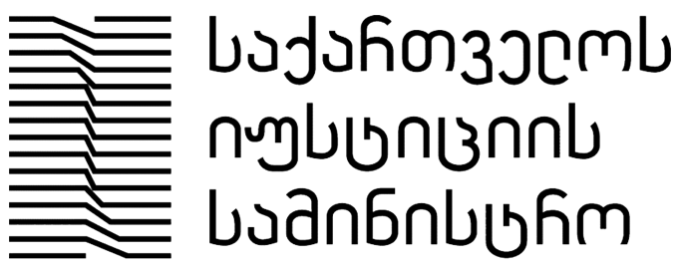

აკადემიკოს ლევან ალექსიძის სახელობის
იმიტირებული სასამართლო პროცესი
(ქართულენოვანი ტურნირი)

2020 წლის რაუნდი

ოჯახში ძალადობისა და ქალთა მიმართ ძალადობის საკითხებზე
იმიტირებულ სასამართლო პროცესი

სარეგისტრაციო ფორმა

1. უმაღლესი საგანმანათლებლო დაწესებულება, რომელსაც გუნდი წარმოადგენს

2. ინფორმაცია გუნდის ლიდერი წევრის (საკონტაქტო პირი) შესახებ

სახელი

გვარი

ქალაქი

სწავლის საფეხური
(ბაკალავრიატი/მაგისტრატურა)

ფაკულტეტი

ელ. ფოსტა

საკონტაქტო ნომერი

3. ინფორმაცია გუნდის მე-2 წევრის შესახებ
სახელი

გვარი

ქალაქი

სწავლის საფეხური (ბაკალავრიატი/მაგისტრატურა)

ფაკულტეტი

ელ. ფოსტა

4. ინფორმაცია გუნდის მე-3 წევრის შესახებ
სახელი

გვარი

ქალაქი

სწავლის საფეხური (ბაკალავრიატი/მაგისტრატურა)

ფაკულტეტი

ელ. ფოსტა

5. ინფორმაცია გუნდის მე-4 წევრის შესახებ
სახელი

გვარი

ქალაქი

სწავლის საფეხური (ბაკალავრიატი/მაგისტრატურა)

ფაკულტეტი

ელ. ფოსტა

6. ინფორმაცია გუნდის მე-5 წევრის შესახებ
სახელი

გვარი

ქალაქი

სწავლის საფეხური (ბაკალავრიატი/მაგისტრატურა)

ფაკულტეტი

ელ. ფოსტა

სამოტივაციო წერილი (არაუმეტეს 200 სიტყვისა)

